招聘渠道清单

1.湖北公共招聘网
https://www.hbggzp.cn/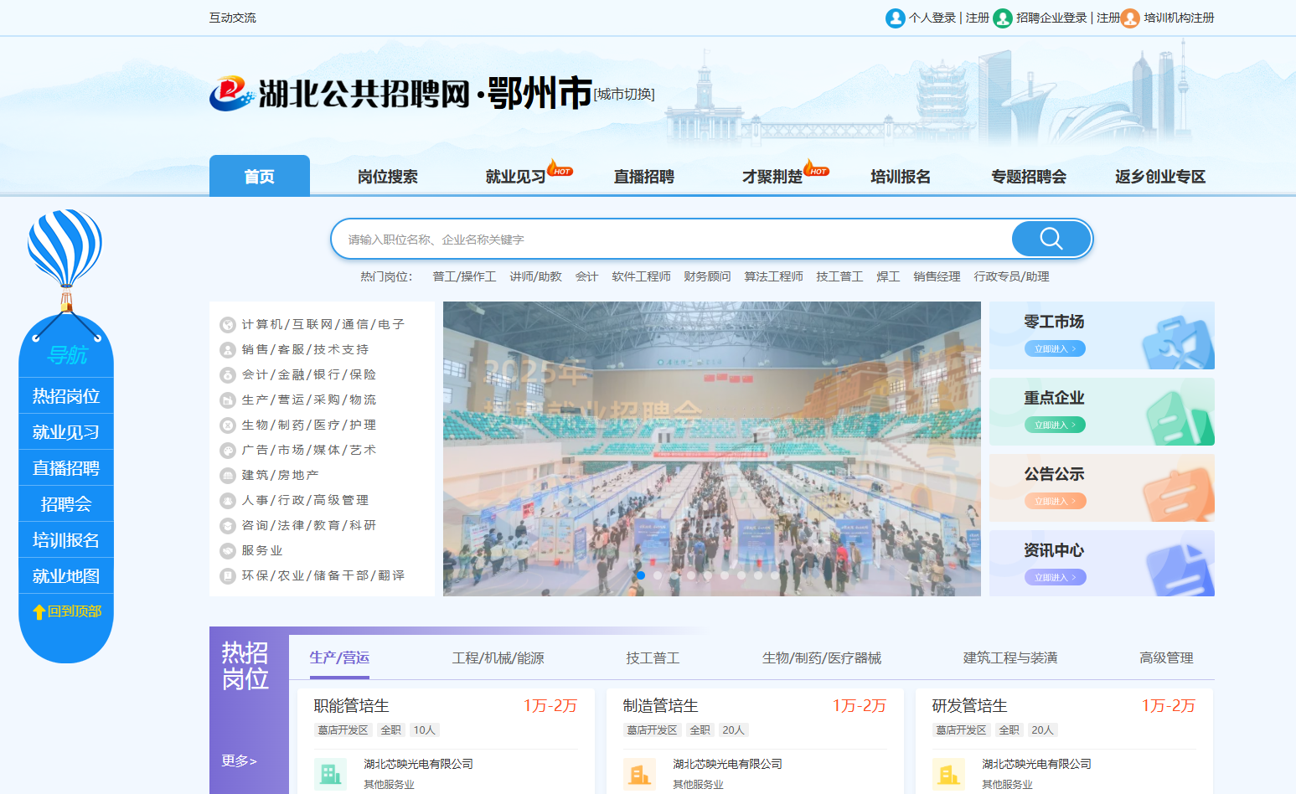

2.智联招聘
https://www.zhaopin.com/

3.鄂州就业码

